Ngày soạn:23/11/2024
TUẦN 12

Tiết 23: LĂN THẲNG THÂN TÁCH CHÂN (Tiết 1)

I. YÊU CẦU CẦN ĐẠT:
1. Về phẩm chất:
- Đoàn kết, nghiêm túc, tích cực trong tập luyện và hoạt động tập thể.
- Tích cực tham gia các trò chơi vận động, có trách nhiệm trong khi chơi trò chơi và hình thành thói quen tập luyện TDTT.
2. Về năng lực:
2.1 Năng lực chung :
- Tự chủ và tự học: Tự xem trước cách thực hiện động tác lăn sấp thẳng thân tách chân trong sách giáo khoa.
- Giao tiếp và hợp tác: Biết phân công, hợp tác trong nhóm để thực hiện các động tác và trò chơi.
- Giải quyết vấn đề và sáng tạo: Phát hiện các lỗi sai thường mắc khi thực hiện động tác và tìm cách khắc phục.
2.2. Năng lực đặc thù:
- NL chăm sóc SK: Thực hiện tốt vệ sinh sân tập, thực hiện vệ sinh cá nhân, đảm bảo an toàn trong tập luyện.
- NL vận động cơ bản: Thực hiện được động tác động tác lăn sấp thẳng thân tách chân và biết vận dụng được động tác lăn thẳng thân tách chân vào các hoạt động hằng ngày, có thể chỉ huy tổ nhóm tập luyện.
II. ĐỒ DÙNG DẠY HỌC:
+ Giáo viên chuẩn bị: Tranh ảnh, trang phục thể thao, còi phục vụ trò chơi.
+ Học sinh chuẩn bị: Giày thể thao.
III. PHƯƠNG PHÁP VÀ HÌNH THỨC DẠY HỌC:
- Phương pháp dạy học chính: Làm mẫu, sử dụng lời nói, tập luyện, trò chơi .
- Hình thức dạy học chính: Tập luyện đồng loạt( tập thể), tập theo nhóm.
IV. HOẠT ĐỘNG DẠY - HỌC:
Nội dung | LV Đ |  | Phương pháp, tổ chức và yêu cầu
 | Thời gian | Số lần | Hoạt động GV | Hoạt động HS
I. Phần mở đầu:  1.Nhận lớp:  2. Khởi động:  - Xoay các khớp cổ tay, cổ chân, vai, hông, gối,...  - Ép dọc, ép ngang….  - Trò chơi: “Lộn cầu vồng”  II. HĐ hình thành kiến thức :  Động tác lăn sấp:  - TTCB: Nằm ngửa, tay và chân tách rộng (H.4a).  - Động tác: Nâng một chân, bắt chéo đồng thời phối hợp lực toàn thân lăn người về phía chân còn lại (H.4b, c).  - Kết thúc: Hai tay, hai chân duỗi thẳng tách rộng ở tư thế nằm sấp (H.4d).  III. HĐ luyện tập:  -Tập đồng loạt  -Tập theo tổ nhóm  -Tập theo cặp:  -Tập cá nhân:  - Thi đua giữa các tổ:  -Trò chơi: “Lăn bật nhảy qua chướng ngại vật”  IV. HĐ vận dụng:  V. HĐ kết thúc:  * Thả lỏng:  * Nhận xét, đánh giá chung của buổi học.  * Hướng dẫn HS tập luyện thường xuyên ở nhà  * Xuống lớp: | 5 –7’  3-5’  10-15’  10 – 15’  1-2’  4- 5’ | 2x8n  1 - 2l  1 - 2l  2- 4l  2- 4l  2- 4l  2- 4l  1l | GV nhận lớp, thăm hỏi sức khỏe học sinh phổ biến nội dung, yêu cầu giờ học  - GV hướng dẫn học sinh khởi động.  - GV hướng dẫn HS  - Gv giới thiệu trò chơi, luật chơi, cách chơi…  - Hướng dẫn HS chơi trò chơi  - Cho HS quan sát tranh  - GV làm mẫu động tác  kết hợp phân tích kĩ thuật động tác.  - Mời một số học lên thực hiện cùng GV  - Mời một hàng lên thực hiện bài tập phối hợp  - Gv quan sát, uốn nắn và sửa sai cho HS.  - GV quan sát uốn nắn và sữa sai nếu có  - Yêu cầu các tổ tập luyện theo các khu vực đã quy định  - GV quan sát , sữa sai cho học sinh  - GV quan sát uốn nắn và sữa sai nếu có  - GV quan sát uốn nắn và sữa sai nếu có  - Yêu cầu các tổ thực hiện các đt đã học  - GV nhận xét sau khi các tổ khác chia sẽ  - Gv nêu tên trò chơi, hướng dẫn cách chơi, tổ chức chơi trò chơi cho HS.  - Nhận xét tuyên dương và xử phạt người phạm luật  - Quan sát H.8 em hãy cho biết trong quá trình thực biện các ĐT lăn thẳng thân tách châncần chú ý điều gì? Gợi y của GV  - Vận dụng các động tác trong bài vào các hđ vui chơi, rèn luyện cơ thể và các hđ thể chất hằng ngày.  - GV mở nhạc để học sinh rủ chân, rung bắp…  - Nhận xét chung buổi học  - Tập luyện TD vào buổi sáng hay buổi chiều để giữ gìn sức khoẻ  - GV kết thúc giờ học bằng cách hô: “Giải tán!”, HS hô to: Khỏe | Đội hình nhận lớp  xxxxxxxxxx  xxxxxxxxxx X (gv)  xxxxxxxxxx  - Cán sự tập trung lớp, điểm số, báo cáo sĩ số, tình hình lớp cho GV.  - Đội hình khởi động:  x x x x x x x x x x x x x x  x gv  - Hs chơi đúng luật, nhiệt tình sôi nổi và đảm bảo an toàn.  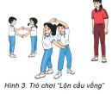  - HS lắng nghe, tiếp thu và ghi nhớ.  - Quan sát GV:  - HS lên thực hiện:  - HS lên thực hiện:  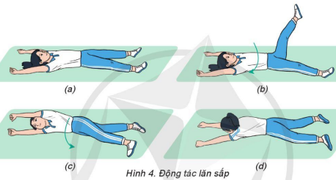  - HS thực hiện theo khẩu lệnh  - HS lắng nghe quan sát để sữa sai  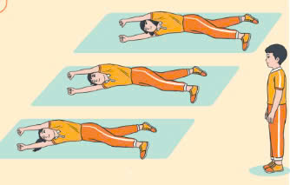  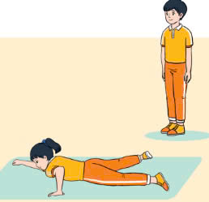  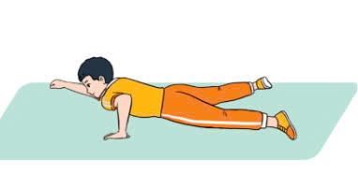  - Các tổ lần lượt thực hiện  - Chia sẽ  - Đội hình tổ chức trò chơi  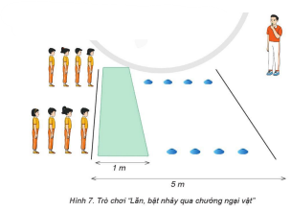  - Thực hiện trò chơi  - Thực hiện các quy định thưởng, phạt  - HS trả lời câu hỏi:  - HS lắng nghe  - Thực hiện các động btác thả lỏng các khớp nhẹ nhàng  - HS lắng nghe  - HS lắng nghe:  - ĐH kết thúc:  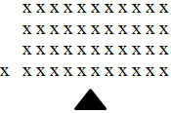
V. Điều chỉnh bổ sung:

Ngày soạn:23/11/2024

Tiết 24: LĂN THẲNG THÂN TÁCH CHÂN (Tiết 2)

I. YÊU CẦU CẦN ĐẠT:
1. Về phẩm chất:
- Đoàn kết, nghiêm túc, tích cực trong tập luyện và hoạt động tập thể.
- Tích cực tham gia các trò chơi vận động, có trách nhiệm trong khi chơi trò chơi và hình thành thói quen tập luyện TDTT.
2. Về năng lực:
2.1 Năng lực chung :
- Tự chủ và tự học: Tự xem trước cách thực hiện động tác lăn ngửa thẳng thân tách chân trong sách giáo khoa.
- Giao tiếp và hợp tác: Biết phân công, hợp tác trong nhóm để thực hiện các động tác và trò chơi.
- Giải quyết vấn đề và sáng tạo: Phát hiện các lỗi sai thường mắc khi thực hiện động tác và tìm cách khắc phục.
2.2. Năng lực đặc thù:
- NL chăm sóc SK: Thực hiện tốt vệ sinh sân tập, thực hiện vệ sinh cá nhân, đảm bảo an toàn trong tập luyện.
- NL vận động cơ bản: Thực hiện được động tác động tác lăn ngửa thẳng thân tách chân và biết vận dụng được động tác lăn thẳng thân tách chân vào các hoạt động hằng ngày, có thể chỉ huy tổ nhóm tập luyện.
II. ĐỒ DÙNG DẠY HỌC:
+ Giáo viên chuẩn bị: Tranh ảnh, trang phục thể thao, còi phục vụ trò chơi.
+ Học sinh chuẩn bị: Giày thể thao.
III. PHƯƠNG PHÁP VÀ HÌNH THỨC DẠY HỌC:
- Phương pháp dạy học chính: Làm mẫu, sử dụng lời nói, tập luyện, trò chơi .
- Hình thức dạy học chính: Tập luyện đồng loạt( tập thể), tập theo nhóm.
IV. HOẠT ĐỘNG DẠY - HỌC:
Nội dung | LV Đ |  | Phương pháp, tổ chức và yêu cầu
 | Thời gian | Số lần | Hoạt động GV | Hoạt động HS
I. Phần mở đầu:  1.Nhận lớp:  2. Khởi động:  - Xoay các khớp cổ tay, cổ chân, vai, hông, gối,...  - Ép dọc, ép ngang….  - Trò chơi: “Lộn cầu vồng”  II. HĐ hình thành kiến thức :  Động tác lăn ngửa:  - TTCB: Nằm sấp, tay và chân tách rộng (H.5a).  - Động tác: Chống một tay, đẩy người phối hợp lực toàn thân lăn người về phía bên tay còn lại (H.5b, c).  - Kết thúc: Hai tay, hai chân duỗi thẳng tách rộng ở tư thế nằm ngửa (H.5d).  III. HĐ luyện tập:  -Tập đồng loạt  -Tập theo tổ nhóm  -Tập theo cặp:  -Tập cá nhân:  - Thi đua giữa các tổ:  -Trò chơi: “Chân ai khéo”  IV. HĐ vận dụng:  V. HĐ kết thúc:  * Thả lỏng:  * Nhận xét, đánh giá chung của buổi học.  * Hướng dẫn HS tập luyện thường xuyên ở nhà  * Xuống lớp: | 5 –7’  3-5’  10-15’  10 – 15’  1-2’  4- 5’ | 2x8n  1 - 2l  1 - 2l  2- 4l  2- 4l  2- 4l  2- 4l  1l | GV nhận lớp, thăm hỏi sức khỏe học sinh phổ biến nội dung, yêu cầu giờ học  - GV hướng dẫn học sinh khởi động.  - GV hướng dẫn HS  - Gv giới thiệu trò chơi, luật chơi, cách chơi…  - Hướng dẫn HS chơi trò chơi  - Cho HS quan sát tranh  - GV làm mẫu động tác  kết hợp phân tích kĩ thuật động tác.  - Mời một số học lên thực hiện cùng GV  - Mời một hàng lên thực hiện bài tập phối hợp  - Gv quan sát, uốn nắn và sửa sai cho HS.  - GV quan sát uốn nắn và sữa sai nếu có  - Yêu cầu các tổ tập luyện theo các khu vực đã quy định  - GV quan sát , sữa sai cho học sinh  - GV quan sát uốn nắn và sữa sai nếu có  - GV quan sát uốn nắn và sữa sai nếu có  - Yêu cầu các tổ thực hiện các đt đã học  - GV nhận xét sau khi các tổ khác chia sẽ  - Gv nêu tên trò chơi, hướng dẫn cách chơi, tổ chức chơi trò chơi cho HS.  - Nhận xét tuyên dương và xử phạt người phạm luật  - Quan sát H.8 em hãy cho biết trong quá trình thực biện các ĐT lăn thẳng thân tách châncần chú ý điều gì? Gợi y của GV  - Vận dụng các động tác trong bài vào các hđ vui chơi, rèn luyện cơ thể và các hđ thể chất hằng ngày.  - GV mở nhạc để học sinh rủ chân, rung bắp…  - Nhận xét chung buổi học  - Tập luyện TD vào buổi sáng hay buổi chiều để giữ gìn sức khoẻ  - GV kết thúc giờ học bằng cách hô: “Giải tán!”, HS hô to: Khỏe | Đội hình nhận lớp  xxxxxxxxxx  xxxxxxxxxx X (gv)  xxxxxxxxxx  - Cán sự tập trung lớp, điểm số, báo cáo sĩ số, tình hình lớp cho GV.  - Đội hình khởi động:  x x x x x x x x x x x x x x  x gv  - Hs chơi đúng luật, nhiệt tình sôi nổi và đảm bảo an toàn.  - HS lắng nghe, tiếp thu và ghi nhớ.  - Quan sát GV:  - HS lên thực hiện:  - HS lên thực hiện:  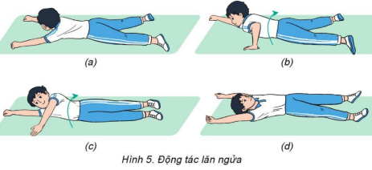  - HS thực hiện theo khẩu lệnh  - HS lắng nghe quan sát để sữa sai  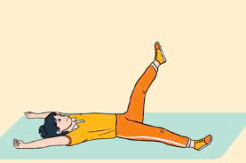  - Các tổ lần lượt thực hiện  - Chia sẽ  - Đội hình tổ chức trò chơi  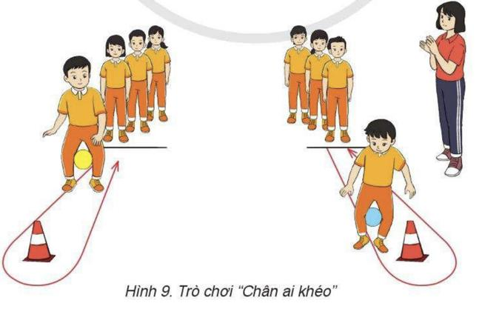  - Thực hiện trò chơi  - Thực hiện các quy định thưởng, phạt  - HS trả lời câu hỏi:  - HS lắng nghe  - Thực hiện các động btác thả lỏng các khớp nhẹ nhàng  - HS lắng nghe  - HS lắng nghe:  - ĐH kết thúc:
V. Điều chỉnh bổ sung:

